**[План мероприятий](/2020-2021/sosh-2_plan_finansovaja_gramotnost.doc) по повышению финансовой грамотности на 2020-21 уч.г.**

15 апреля у учащихся 9-х классов МБОУ СОШ №2 п. Добринка была проведена викторина с элементами игры "Знатоки финансовой грамотности",. Главными задачами данного мероприятия было: уточнить представление обучающихся о функции обмена денег, расширить представление о необходимости рационального использования денег для получения прибыли.

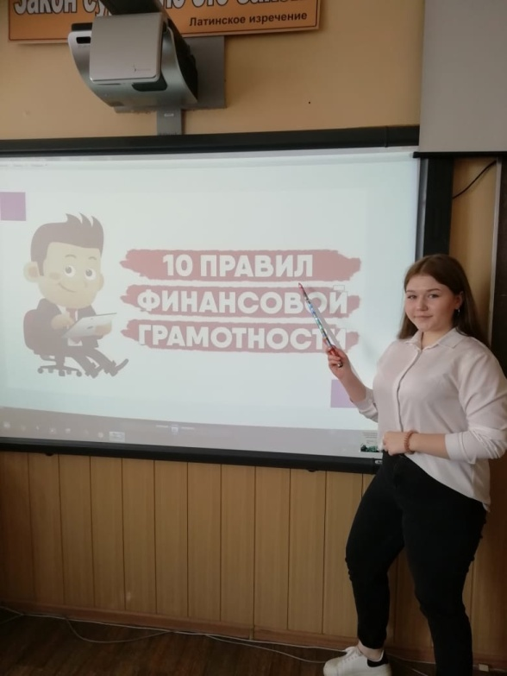

16 апреля ученики 9А класса МБОУ СОШ № 2 п. Добринка приняли участие в пробном туре онлайн-олимпиады «Юный предприниматель и финансовая грамотность» на платформе Учи.ру. Школьникам были предложены задачи, приближенные к реальной жизни, помогающие развить важные для жизни качества и умения: базовую финансовую грамотность, критическое и нестандартное мышление, бизнес-мышление, умение сравнивать и выбирать качественные финансовые продукты и инструменты, защищаться от недобросовестных практик и мошенников на финансовом рынке.

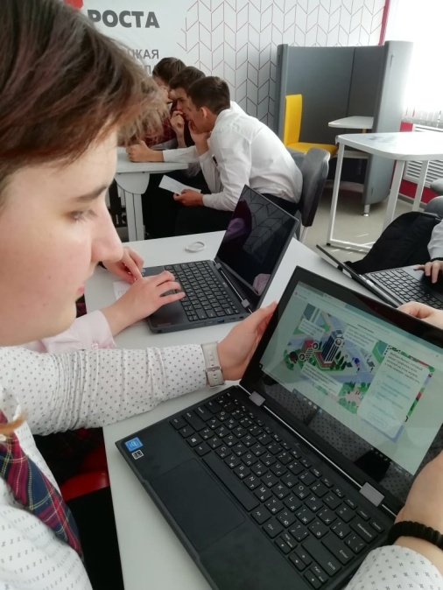 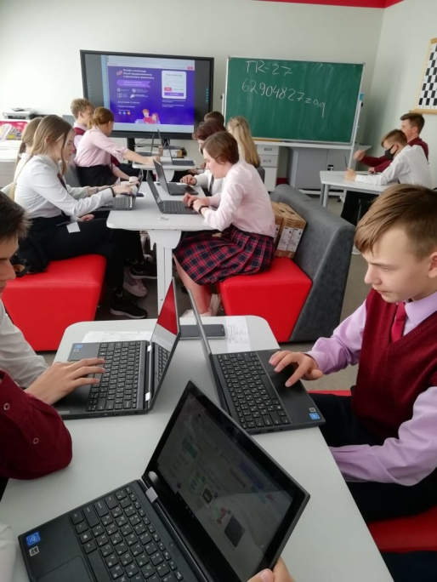

23 апреля в средней школе № 2 п. Добринка с целью повышения финансовой грамотности проведено мероприятие «Осторожно, мошенники». Оно было посвящено вопросам профилактики и предупреждения фактов незаконного заполучения денежных средств с банковских счетов граждан в результате мошеннических действий. Участниками встречи стали ученики 9-10-х классов, в гости к которым пришла подполковник полиции – Алехина Татьяна Витальевна.

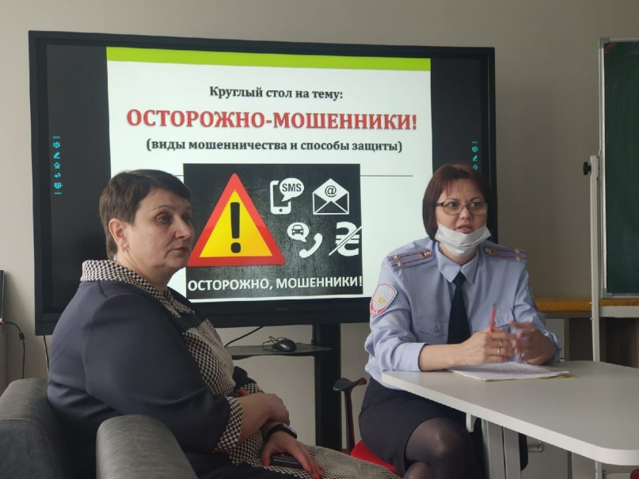 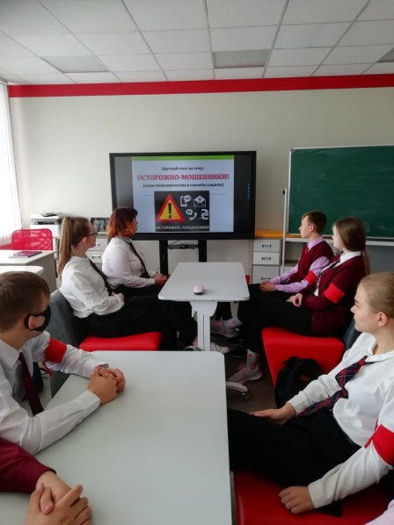

28 апреля. Как управлять финансами и в будущем открыть свой бизнес? На эти вопросы в рамках недели финансовой грамотности учащиеся 2-ых классов получили ответ, участвуя в он-лайн-олимпиаде "Юный предприниматель" (на платформе Учи. ру). В игровой форме второклассники попробовали свои силы в ведении бизнеса, учились работать в команде и распределять семейный бюджет.

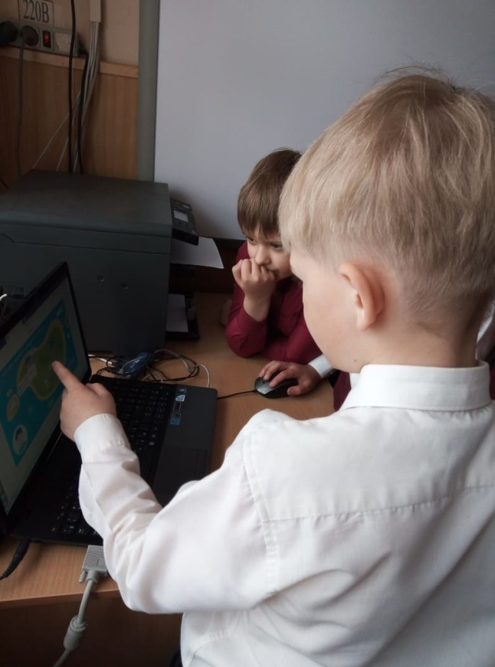 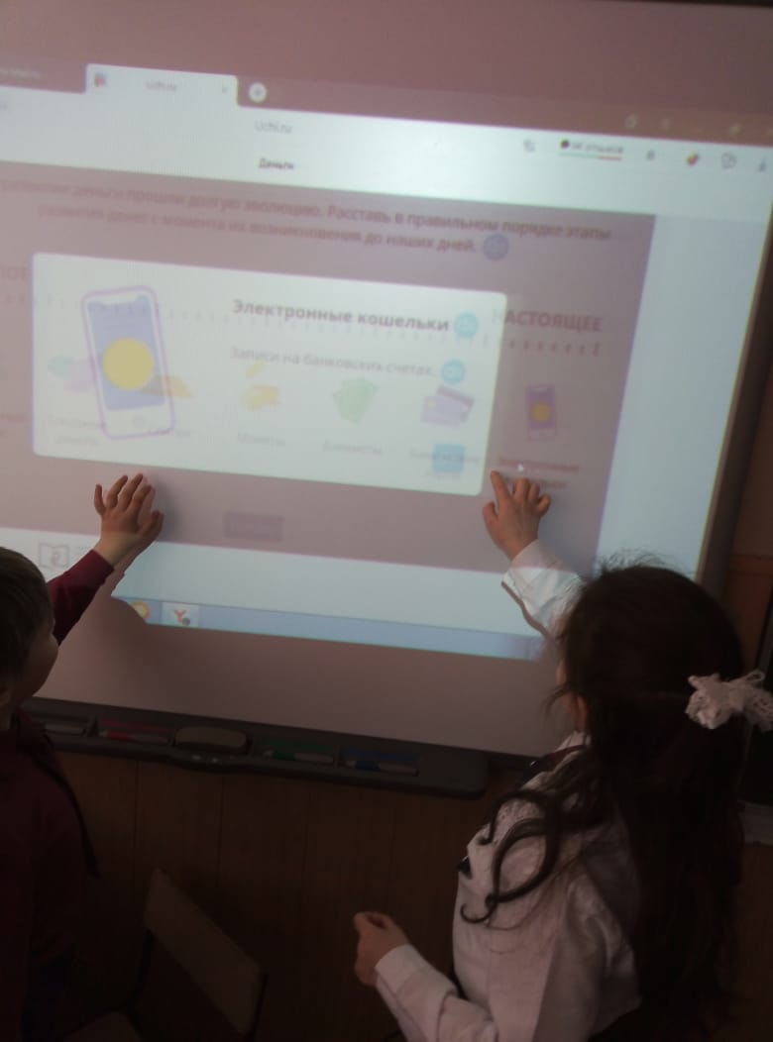

**29 апреля** в рамках Недели финансовой грамотности в МБОУ СОШ-2 п. Добринка сегодня состоялась встреча одиннадцатиклассников с одним из главных специалистов Пенсионного фонда Фатеевой Татьяной Борисовной. Тема разговора-будущая пенсия. Старшеклассники узнали о работе Пенсионного фонда , о способах формирования пенсии. Были заданы вопросы по волнующим темам, на которые были получены исчерпывающий ответы.

